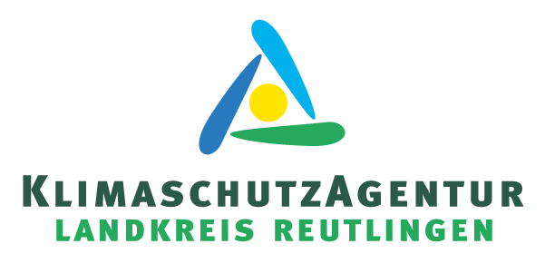

**Energiesparklasse des Jahres**

Reutlingen, 24.07.2024: Im Rahmen des Standby-Projekts der KlimaschutzAgentur Reutlingen wurde der Klasse 3c der Uhlandschule Metzingen-Neuhausen die Auszeichnung als Energiesparklasse des Jahres verliehen.

Die KlimaschutzAgentur, regionale Agentur für Energie und Klimaschutzprojekte, führt bereits seit vielen Jahren Schuleinheiten zu den Themen Energie und Klima durch. Grundschulklassen profitieren von ereignisreichen Projekttagen, bei denen Schülerinnen und Schüler alles rund um`s Energie sparen und Klima schützen lernen. Dabei werden die Drittklässler zu Energiespardetektiven, die Viertklässler zu Klimaschützern ausgebildet. Experimente und Spiele bringen die teils schwer greifbaren Themen Energie und Klima den Kindern spielerisch näher.

Im Schuljahr 2023/24 nahmen knapp 100 Grundschulklassen am Programm der gemeinnützigen Agentur Teil. Bereits zum zweiten Mal konnten die 3. Klassen beim Energiesparwettbewerb mitmachen. „Ziel des Wettbewerbs war es, so viele Kinder wie möglich zum Energie sparen zu motivieren“, verrät Anna-Maria Schleinitz, Projektleiterin im Bereich Bildung bei der KlimaschutzAgentur. Jedes Kind hatte dabei die Möglichkeit, vier Wochen lang eine selbst gewählte Energiesparmaßnahme umzusetzen. Ideen wie „Licht ausmachen, wenn man den Raum verlässt“, „weniger Fernseher schauen“ oder „draußen spielen anstatt zu zocken“ kamen den Kindern in den Sinn. Jeder Tag, an dem die Aufgabe erfüllt wurde, sollte notiert werden. Nach den vier Wochen wurden die Ergebnisse der gesamten Klasse zusammengetragen und ausgewertet.

Von allen teilnehmenden Klassen konnte die Klasse 3c der Uhlandschule Metzingen-Neuhausen die meiste Energie einsparen, gefolgt von der Klasse 3c der St. Wolfgang-Schule Reutlingen. Platz 3 belegte die Klasse 3c der Uhlandschule Lichtenstein.

„Wir freuen uns, dass uns die Kreissparkasse bei diesem Wettbewerb unterstützt hat und den Siegerklassen einen Beitrag für die Klassenkasse sponsert“. Für den Energiespareinsatz erhielt die Gewinnerklasse 100 Euro. Als Partner der KlimaschutzAgentur setzt sich die Kreissparkasse seit Jahren für den Schutz des Klimas und eine gute Zukunft in Reutlingen ein.

Grundschulen, die Interesse an einem Projekttag mit der KlimaschutzAgentur haben, können sich noch bis Ende September für das Schuljahr 2024/25 anmelden. Die Projekttage dauern vier Schulstunden und sind für alle Schulen kostenfrei.

Weitere Informationen unter www.klimaschutzagentur-reutlingen.de/schulen oder 07121 14 32 571.

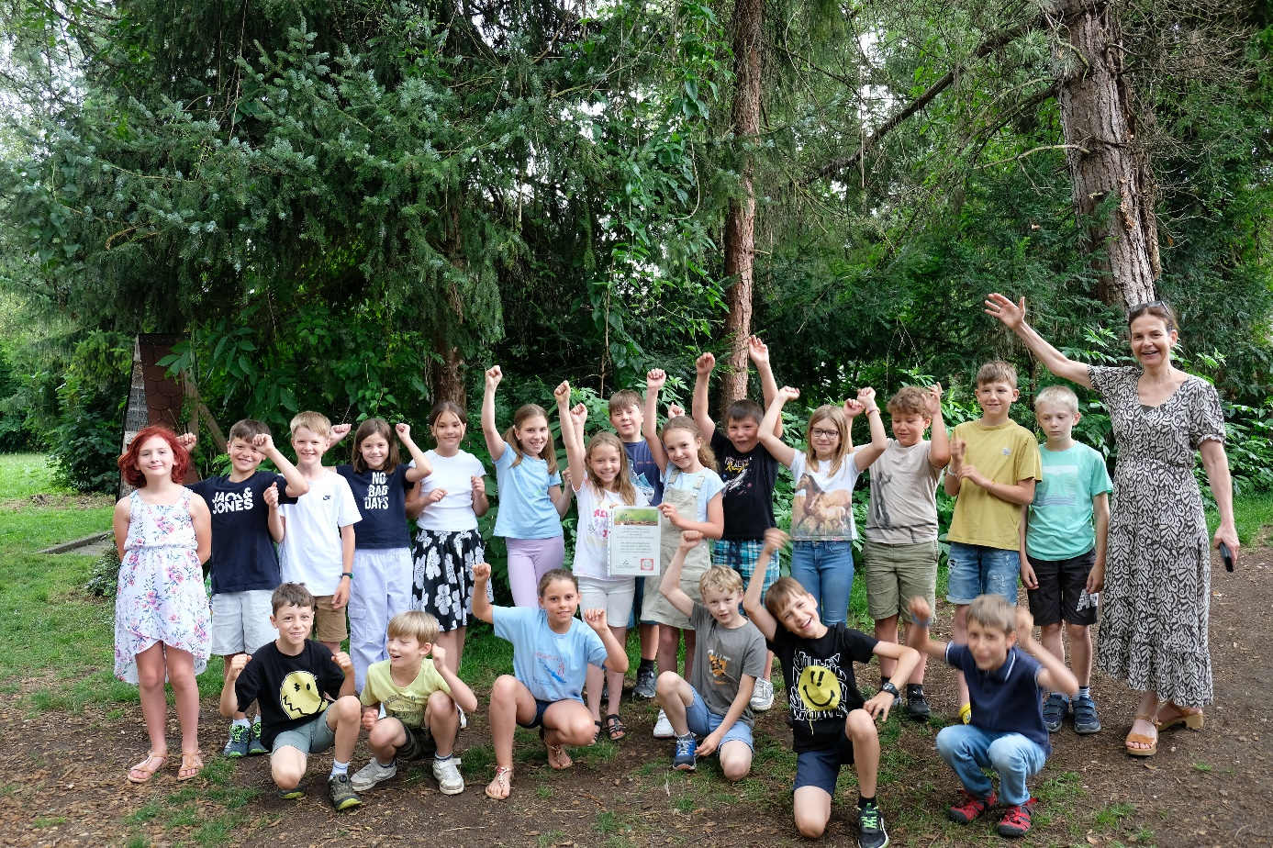

Die Klasse 3c mit Klassenlehrerin Petra Weber der Uhlandschule Metzingen-Neuhausen ist Energiesparklasse des Jahres. (Bild: Becker)